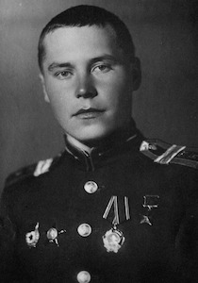 **З**аседателев Вячеслав Васильевич – командир отделения 218-го гвардейского стрелкового полка 77-й гвардейской стрелковой дивизии 61-й армии Центрального фронта, гвардии старший сержант.  
  
Родился 14 марта 1923 года в селе Колпны (ныне - посёлок Орловской области) в крестьянской семье. Русский. Член КПСС с 1953 года. В 1941 году окончил десять классов средней школы. Работал на целлюлозно-бумажном комбинате.  
  
В январе 1942 года призван в ряды Красной Армии. Учился в Лепельском военном пехотном училище. В боях Великой Отечественной войны с августа 1943 года. Воевал на Донском, Брянском, Центральном и 1-м Белорусском фронтах. Был дважды ранен.  
  
Командир отделения 218-го гвардейского стрелкового полка комсомолец гвардии старший сержант В.В. 3аседателев в ночь на 27 сентября 1943 года в первой десантной лодке переправился на правый берег Днепра в районе села Неданчичи Репкинского района Черниговской области и закрепился на плацдарме. Вместе с бойцами отбил все контратаки противника. Своими действиями группа десантников обеспечила форсирование водной преграды другими подразделениями.  
  
**У**казом Президиума Верховного Совета СССР от 15 января 1944 года за мужество и героизм, проявленные при форсировании Днепра и удержании плацдарма гвардии старшему сержанту Вячеславу Васильевичу Заседателеву присвоено звание Героя Советского Союза с вручением ордена Ленина и медали "Золотая Звезда" (№ 3243).  
  
В 1946 году окончил Московское военно-инженерное училище, в 1956 году — Военно-инженерную академию. С января 1973 года полковник В.В.3аседателев — в запасе.  
Жил в Киеве. Скончался 27 февраля 1996 года. Похоронен на Лукьяновском военном кладбище в Киеве.  
Награждён орденами Ленина, Отечественной войны 1-й степени, Красной Звезды, медалями.  
  
Бюст Героя установлен в посёлке Колпны Орловской области.

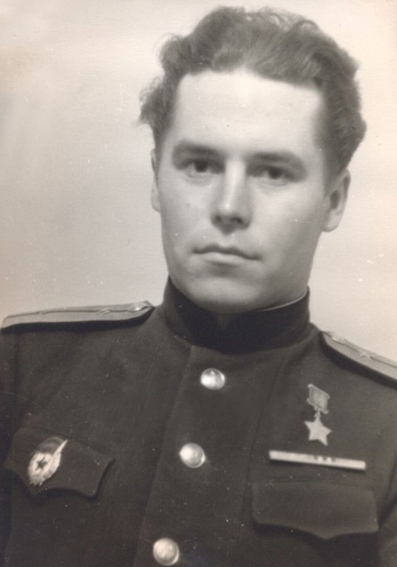 Фото **З**аседателев Вячеслав Васильевич взято из сети интернет.

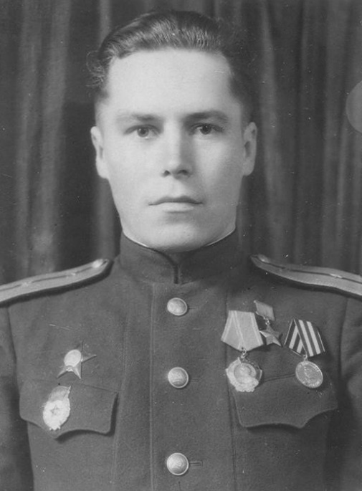

Фото **З**аседателев Вячеслав Васильевич взято из сети интернет.

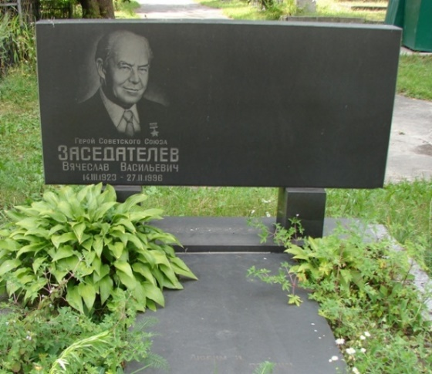

Надгробный памятник. Установлен на Лукьяновском военном кладбище в Киеве. (Фото И. Сердюкова 2006.)